Présentation: Trek au Camp Base de l’Everest
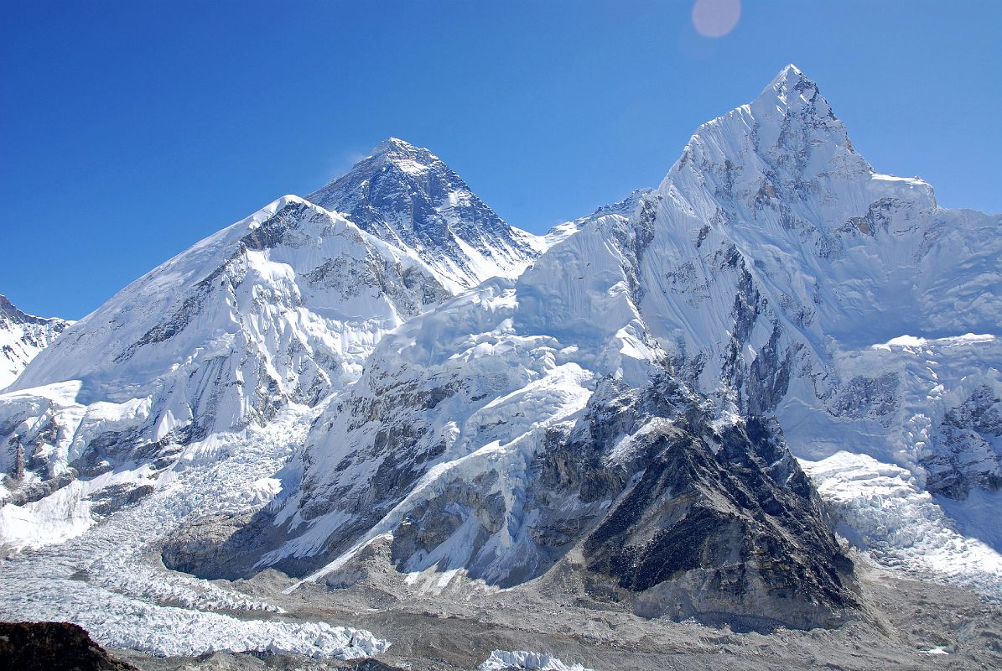
Les treks dans la région de l’Everest font rêver des milliers de personnes dans toutes les saisons touristiques au printemps (Mars, Avril et Mai) et en automne (Septembre, Octobre et Novembre) de l'année. Celui du Camp Base de l’Everest est aujourd’hui considéré comme l’un des treks les plus beaux au monde ! Il est désormais possible de venir admirer le toit du monde pour n’importe quelle personne en bonne condition physique. Alors n’hésitez plus et vous aussi découvrez le Népal, ses paysages magnifiques et ses cultures mythiques locales. On vous dit tout sur le trek au Camp Base de l’Everest !
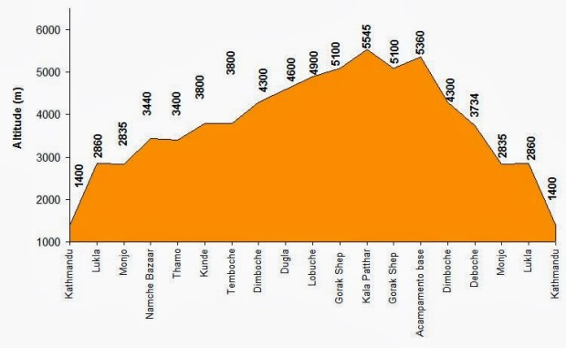
Camp Base de l’Everest est l’un des plus beaux treks du Népal. Ca se trouve à 5545 mètres d’altitude, au pied de l’Everest, que vous pourrez enfin admirer le toit du monde "Mt. Everest" ! Ce trek de 12 jours vous offre une véritable immersion au cœur du pays Sherpa, à la rencontre des populations et des cultures locales. Même si le trek du Camp de Base de l’Everest est accessible à tous les sportifs en bonne condition physique, il n’en reste pas moins exigeant. Pendant les 12 jours de randonnée, comptez au minimum 60 heures de marche dont une bonne partie au delà de la barre des 4500 mètres. Des journées d’acclimatation sont prévues pour vous éviter de subir le fameux Mal des Montagnes (MAM) et profiter au maximum de votre expérience.
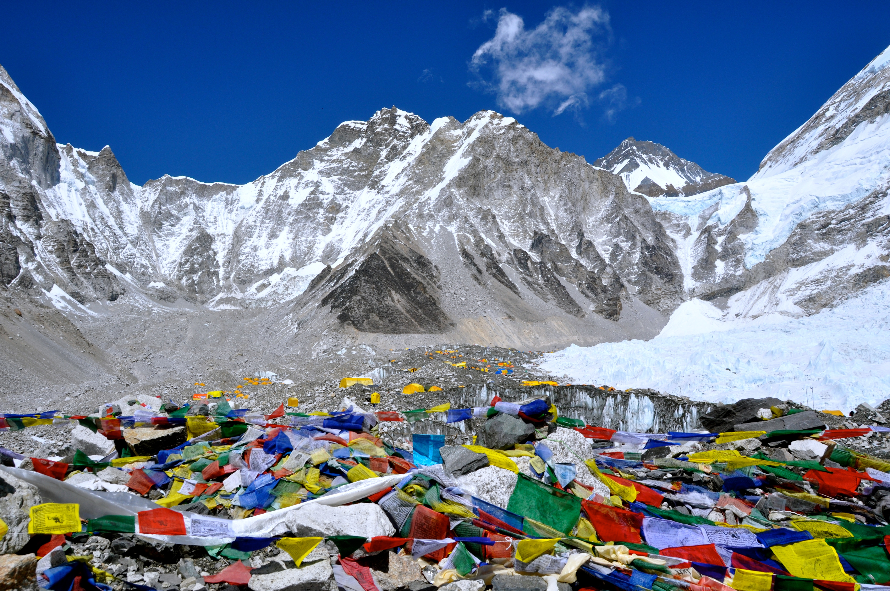
Pour s’attaquer au Camp Base de l’Everest, il est recommandé de partir de mars à mai au printemps ou de septembre à novembre en automne, N’oubliez pas que les températures sont froides toute l’année au-dessus des 3000 mètres d’altitude, prévoyez dans tous les cas un sac de couchage chaud -20 dégrée.
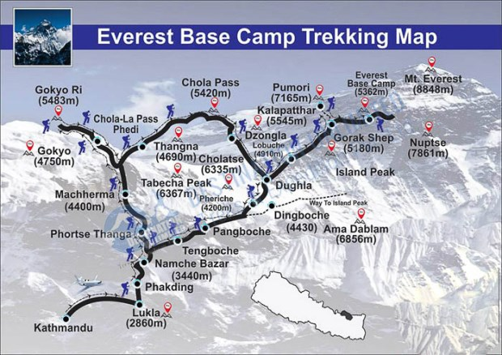
Condition physique de participants:
N’importe quelle personne en bonne condition physique, habituée à la marche et avec un bon niveau d’endurance peut effectuer le trek au Camp Base de l’Everest. Le niveau requis n’est donc pas exceptionnel. Cependant, ne vous y trompez pas, ce trek réserve de gros dénivelés sans oublier l’altitude atteignant 5555 mètres. Pour vous entraîner et réussir au mieux votre trek, suivez une préparation cardio en amont avec un entrainement hebdomadaire en natation, marche à pied ou en vélo.

Itinéraire: Trek au Camp Base de l’Everest
Jour 01 : Départ de votre pays - Escale
Jour 02 : Arrivée à Katmandou, accueil à l'aéroport international par notre membre d'agence et transfert à l'hôtel 5 étoiles. Chambre et petit déjeuner inclus. Les repas du midi et soir libres.
Jour 03 : Vol de Katmandou à Lukla (2800m) 45mn et début du trek à Phakding, 4h de marche. Nuit en Lodge/Refuge. Pension complète
Jour 04 : Du Phakding à Namche Bazar (3440m), le plus grand village du Sherpa dans la région Everest, 6h de marche. Nuit en Lodge/Refuge. Pension complète
Jour 05 : Acclimatisation promenade à Syangboche(3780m), vues excellents sur la chaine de l'Everest, visite village du Khumjung(3790m) et retour à Namche Bazar, 5h de marche. Nuit en Lodge/Refuge. Pension complète
Jour 06 : Du Namche Bazar au Col de Mong et à Phortse (3800m). 5h de marche. Nuit en Lodge/Refuge. Pension complète
Jour 07 : Du Phortse montée dans la vallée du Khumbu jusqu’à Pheriche (4270 m). 5h de marche. Nuit en Lodge/Refuge. Pension complète
Jour 08 : Du Pheriche montée au Col de Thulka (4820 m) et à Lobuche (4910 m). 6h de marche. Nuit en Lodge/Refuge. Pension complète
Jour 09 : Du Lobuche à Gorakshep, après déjeuner au Camp Base de l’Everest (5364 m) et retour à Gorakshep. 7h de marche. Nuit en Lodge/Refuge. Pension complète
Jour 10 : Du Gorakshep montée au sommet du KalaPattar (5545 m) et descende à Lobuche. Nuit en Lodge/Refuge. 7h de marche. Pension complète
Jour 11 : Du Lobuche descende vers Dingboche et à Pangboche. 6h de marche. Nuit en Lodge/Refuge. Pension complète
Jour 12 : Du Pangboche à Tengboche (3860m),le plus grand monastère bouddhiste dans la région Everest. 4h de marche. Nuit en Lodge/Refuge. Pension complète
Jour 13 : Du Tengboche à Monjo. 7h de marche. Nuit en Lodge/Refuge. Pension complète
Jour 14 : Du Monjo à Lukla 6h de marche. Nuit en Lodge/Refuge. Pension complète
Jour 15 : Vol Lukla à Katmandou et transfert à l'hôtel 5 étoiles. Chambre et petit déjeuner inclus. Les repas du midi et soir libres.
Jour 16 : Journée réservée à Katmandou, visite 3 sites patrimoines d'UNESCO: Palais du Bhaktapur, Temple du Pashupatinath (Crémation) et Stupa du Boudhanath en voiture avec guide culturel francophone et transfert a l'hôtel 5 étoiles. Chambre et petit déjeuner inclus. Les repas du midi libre. On vous invite pour une soirée népalaise dans la nuit finale dans un restaurant typique et authentique avec spectacle avec les musiques traditionnelles et les danses d'ethnie différent du Népal.
Jour 17 : Départ de Kathmandu pour votre pays -Escale
Jour 18 : Arrivée à la maison dans votre pays.

Prix par personne:
Groupe 4-6 pax: 1695 Euros TTC
Groupe 8-10 pax: 1595 Euros TTC
Groupe 12-14 pax: 1495 Euros TTC
Groupe 16-18 pax: 1395 Euros TTC

Ce prix comprend:
-Arrivée et départ en voiture à l'aéroport international et à l'aéroport intérieur
- 3 nuits hôtel 5 étoiles chambre et petit déjeuner à Kathmandu
-Permis trekking d'entrée dans le parc Sagarmatha (Everest) et Carte TIMS(Trekking Information Management System)
-Avion Kathmandu-Lukla aller-retour et taxes de l'aéroport intérieur
-Accompagne par un guide népalais francophone = groupe 4 clients au clients, un guide assistant anglophone = 5 clients, un porteur = 2 clients (le poids 12.5 x2 = 25kg maximum)
-Assurance, transport, repas, accommodation et salaire de l'équipe népalaise
-Pendant trek votre accommodation en Lodge ou en Refuge double clients dans une chambre avec deux lits et repas ( petit déjeuner, déjeuner et diner ) avec boissons chaudes (thé, café, lait, citronnade etc.) pension complète
-Une carte du trekking dans la région Everest à tous les participants
-Visite 3 sites patrimoines d'UNESCO et le fris d'entrée monuments : Palais du Bhaktaur, Temple d'Hindou Pashupatinath (Centre Crémation) et Stupa du Boudhanath en voiture avec guide culturel francophone
-Une soirée népalaise dans la nuit finale dans un restaurant typique et authentique avec spectacle avec les musiques traditionnelles et les danses d'ethnie différent du Népal.
-Taxe obligatoire du gouvernement népalais 13 % et taxe du service 10 %

Ce prix ne comprend pas:
-Votre billets internationaux
-Visa touristique népalais 15 jours 25 $ 30 jours 40 $
-Votre repas du midi et soir à Kathmandu sans un diner dans nuit finale qu'on invite.
-Boissons froides et alcoolisées
-Votre assurance rapatriement, vêtements et affaires personnels
-Pourboire à l'équipe népalaise à la fin du trek selon le coutume du Népal
-Aides et donations personnelles

Liste des matériaux et les affaires :
Pensez à voyager léger ! L’idéal est de prendre avec vous le poids n’excédant pas les 15 kilos. Voici les affaires essentielles à emporter avec vous :
-Un sac de voyage 60 litres à mettre vos affaires
-Un sac à dos pour la journée 35-40 litres à mettre vos appareils photos, carte, bouteille de l'eau, blouson polaire etc.
-Une doudoune
-Un imperméable
-Des gants
-Un bonnet
-Une veste en laine polaire
-Deux pantalons
-Des t-shirts (au moins deux) de préférence en matière synthétique
-Une paire de chaussures de marche
-Des chaussettes de randonnée
-Une paire de baskets
-Un chapeau
-Des lunettes de soleil
-Un sac de couchage adapté aux températures froides -20 dégrée
-Des bâtons de randonnée
-Des produits de toilettes peu volumineux : lingettes, serviettes, crème solaire, baume…
-Une trousse de secours et toilettes

Présentation du Népal

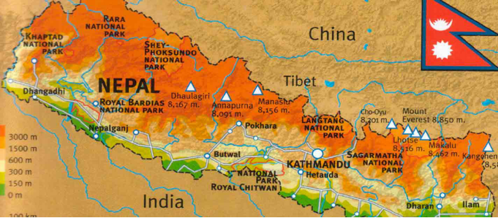

Données générales
Nom officiel : République du Népal
Nature du régime : République démocratique fédérale
Chef de l’Etat : Présidente de la République
Chef du Gouvernement : Premier Ministre Exécutif
Données géographiques
Superficie : 147 181 km²
Capitale : Katmandou
Villes principales : Biratnagar, Bhaktapur, Patan, Pokhara, Birgunj, Dharan, Nepalganj
Langue (s) officielle (s) : Népali
Langue (s) courante (s) : Népali, hindi, anglais, dialectes
Monnaie : Roupie népalaise (1 euro = 115 roupies)
Données démographiques
Population : 28,5 millions
Densité : 199 habitants / km²
Religions : Hindouisme (81 %), Bouddhisme (11 %), Islam (4 %), autres (4 %)
Données économiques
Agriculture : 31,7%
Industrie : 15,1%
Tourisme et Services : 53,2%

Géographie
Décalage horaire: Par rapport à Paris, + 4h45 l’été, + 5h45 en hiver.
Durée de vol direct : 11h30 avec escale.
Relief : montagneux sur la partie Nord (massif himalayen), plaines dans le Sud (régions frontalières de l’Inde). Le Népal rassemble plusieurs des plus hauts pics montagneux au monde, dont le mont Everest et le massif de l’Annapurna.
Climat : Sec, froid et ensoleillé l’hiver, chaud et très humide pendant la mousson d’été.

Meilleures saisons : Pour le trekking, entre octobre et mi-mars, surtout octobre et novembre (période sèche et ensoleillée).

Formalités d'entrée:

Un visa est nécessaire, et le passeport doit être valable encore au moins 6 mois après le retour (ou après la date de demande de visa ou d'entrée dans le pays, selon les nationalités ; voir plus haut). Le visa s'obtient soit avant le départ dans son pays d'origine (ou à l'ambassade du Népal dans votre pays), soit très facilement à chaque poste-frontière et à l'aéroport de Kathmandu (prévoir une photo d'identité et un peu d'attente). Sur place, compter 25 $ pour le visa de 15 jours, 40 $ pour celui de 30 jours et 100 $ pour celui de 90 jours (entrées multiples pour tous les visas). Payable en euros. Gratuit pour les enfants de moins de 10 ans.

Le visa touristique permet un séjour maximum de 3 mois. Il peut être ensuite prolongé chaque mois jusqu’à un total de 150 jours de présente cumulée dans le pays sur une année. Pour obtenir une extension, rendez-vous à l'Immigration Office de Kathmandu ou de Pokhara. Consulter le site du département de l'immigration. Faites toutes vos démarches par vous-même, refusez fermement toute aide que pourraient vous proposer (moyennant finances, bien sûr) certaines personnes pour que vous obteniez votre visa plus rapidement. De même, ne faites rien, dans la mesure du possible, qui encourage la corruption.

Le visa vous autorise à circuler partout où il y a des routes ou des pistes. Néanmoins, un droit d'accès dans certaines zones (Mustang, Dolpo, Manaslu...) est nécessaire, et un permis de trek, toujours demandé. La réglementation de ce permis est souvent modifiée. Elle peut encore changer, on aura donc intérêt à se renseigner sur place.

Vaccinations:

Le Népal n'exige aucune vaccination à l'entrée de son territoire. Toutefois :

- Les vaccins « universels » (tétanos, polio, diphtérie, coqueluche et hépatite B) doivent être à jour.

- Le vaccin contre l'hépatite A est fortement recommandé par l'OMS, car c'est une des maladies qui se contracte le plus facilement (par l'alimentation). Pour la même raison, il est également conseillé de se faire vacciner contre la typhoïde ou vaccin combiné fièvre typhoïde/hépatite A.

- Pour ceux qui vont vivre au Népal pour une longue période, sont instamment conseillés les vaccins contre la rage et la méningite (en particulier pour les moins de 40 ans et toute personne qui part en trek et va loger en campement ou en refuge ; la maladie se propage d’autant plus que la promiscuité est grande).

- Il est aussi important de s'immuniser contre l'encéphalite japonaise lorsqu’on se rend dans le Téraï pendant la mousson, d’autant plus si le séjour est prolongé. Cette maladie sévit en permanence mais surtout par épidémies en période de mousson. C'est une maladie grave (un tiers de décès, un tiers de séquelles neurologiques). Il existe un vaccin, bien toléré, qui consiste en deux injections (J0-J28), disponible en centres de vaccinations internationales et en pharmacie (sur prescription) : environ 90 € chaque dose !

Sachez également qu'un court séjour en Inde ou au Pakistan (avec nuitées en zone rurale) suffit pour contracter la maladie.

Notez toutefois que la maladie est absente à haute altitude (au-delà de 1 800 m).

N’hésitez pas à prendre conseil auprès d’un centre de vaccinations internationales.

N'hésitez pas à prendre conseil auprès d'un centre de vaccinations internationales. Voir la liste des centres de vaccinations en France.

- Il est indispensable de suivre un traitement antipaludique si vous comptez vous rendre dans les régions les plus reculées du Téraï népalais, près de la frontière indienne, entre mai et octobre (pas de problème pour le parc de Chitwan). Le moustique, vecteur de la maladie, ne survit pas en altitude au-delà de 1 800 m. Risque minime à nul à Kathmandu et dans sa vallée, ainsi qu'à Pokhara.

Assurances:

Ne partez pas sans vous être assuré que vous l'êtes bien ! Vérifiez que votre assurance garantit le rapatriement en cas de pépin et la recherche en montagne par hélico, si vous partez en trek.

Histoire
En 1768, après la conquête de la vallée de Katmandou par Phrithvi Narayan Shah et l’unification du Népal, le pays est dirigé par la dynastie des Shah, qui régnera jusqu’en 2008. En 1816, le traité de Sugauli met un terme à la guerre entre le Népal et l’empire britannique (1814-1816) au prix de cessation de territoires du Sud du Népal au gouvernement indo-britannique. Le roi perd ses pouvoirs en 1846, au profit de l’oligarchie héréditaire du clan des Rana et la monarchie n’est restaurée qu’en 1951, avec l’aide du Parti du Congrès népalais et de l’Inde.
Les premières élections sont organisées en 1959 et remportées par le parti du Congrès, mais dès 1960 le roi dissout le Parlement et instaure un régime autoritaire, le « Panchayat ». Les principaux dirigeants politiques sont emprisonnés ou s’exilent en Inde. Près de trente années plus tard, un vaste mouvement démocratique pour le rétablissement des libertés publiques parvient à instaurer une monarchie constitutionnelle par le vote d’une nouvelle constitution en novembre 1990.
A partir de 1996, le parti communiste maoïste népalais (CPN-M) lance une insurrection depuis les régions rurales de l’Ouest contre les autorités centrales. L’assassinat en juin 2001 du roi Birendra (par son fils) et l’accession au trône de Gyanendra, le frère du roi, donne une nouvelle ampleur au conflit. En novembre 2001, l’armée royale du Népal s’engage dans une guerre civile qui va durer jusqu’à la signature de l’accord de paix en novembre 2006 et qui aura fait près de 13 000 victimes. Les maoïstes acceptent d’intégrer un gouvernement provisoire, de cantonner leur personnel militaire et de stocker leurs armes, sous la supervision des Nations-Unies.
En avril 2008, les maoïstes remportent les élections (avec 38% des sièges). La République est proclamée en mai et le chef maoïste Pushpa Kamal Dahal, dit « Prachanda » devient Premier ministre. Le processus de rédaction de la constitution s’enlise et les gouvernements de coalition se succèdent, jusqu’à la dissolution de l’assemblée constituante le 29 mars 2012, faute d’accord sur la question du fédéralisme.

